- Confuguração do Mozilla: Código Ocidental (ISSO-8859-1)
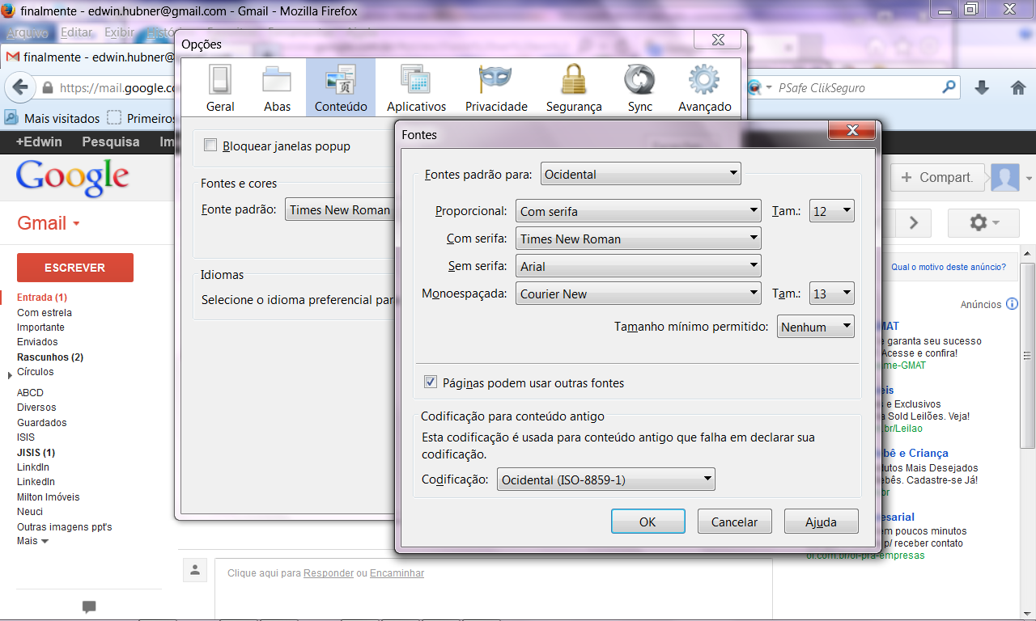

- No ABCD Site Browser mostra código Unicode (UTF-8)
caracteres corretamnete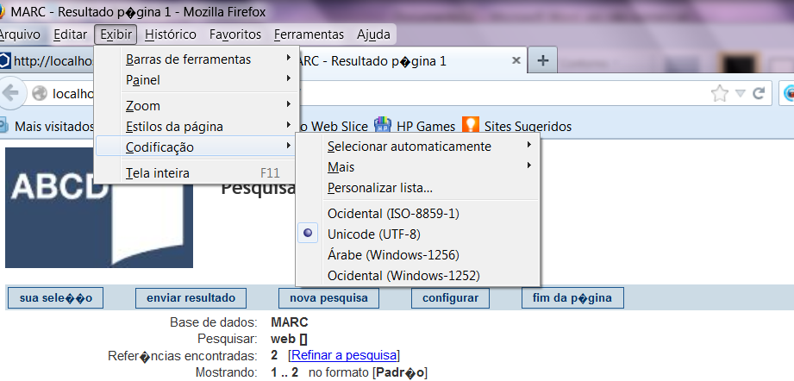
OBS. Se altero para Ocidental (ISSO-8859-1) na tela de display, mostra os caracteres corretamente, mas na próxima volta como antes.

